新 书 推 荐
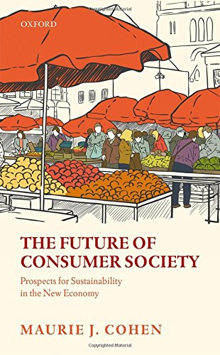
中文书名：《消费社会的未来：新经济的可持续发展前景》
英文书名：The Future of Consumer Society: Prospects for Sustainability in the New Economy
作 者：Maurie J. Cohen
出 版 社：Oxford University Press
代理公司：ANA/Alina Lin
页 数：216页
出版时间：2017年1月
代理地区：中国大陆
审读资料：电子稿
类 型：经管

内容简介：

由于人口老龄化、收入不平等加剧、政治瘫痪和资源稀缺，美国和其他国家的消费者社会正在衰退。与此同时，为员工提供薪水或每小时工资的稳定工作正被自由职业和临时工作所取代。所谓的“共享经济”的兴起、自己动手制作的增长以及经济本土化的普及，都证明了面对深刻的变化，人们正在努力寻找新的方法来确保自己和家人的生计。有迹象表明，我们正处在一个从消费至上主义的社会组织体系转型的早期阶段。

这些发展促使一些决策者建议，为家庭提供非劳动收入来源，从而使他们的基本需求得到更充分的满足。这些建议包括普遍的基本收入、公民的红利，以及为公司广泛持股的法律框架。然而，极端的政治分度使得这些建议不太可能在大多数国家得到迅速而广泛的立法支持。与此同时，我们似乎正在毫无争议地走向21世纪的封建主义。我们该如何规划建立在社会包容性和经济安全基础上的不同路径？

一个切实可行的选择是建立一个相互联系的工人—消费者合作网络，在组织上统一生产和消费者。这样的互助模式已经存在，《消费社会的未来》列举了几个来自世界各地的成功案例。如果被复制和扩大，工人—消费者合作网络可以平稳过渡到消费社会之外，并促进一个以充分、弹性和福祉为前提的未来。

目录：
List of Figures
1. Introduction
2. Fathoming Consumer Society
3. The (Mostly) Empty Promise of the Sharing Economy
4. The Mass-Market Maker Movement
5. Localization Fallacies
6. Consumption in the Era of Digital Automation
7. Conclusion
Notes
Index

作者简介：

莫里斯 J. 科恩（Maurie J.Cohen）是新泽西理工学院的可持续发展研究教授和科学技术和社会项目的主任，也是台尔斯研究所的副研究员。他是《可持续发展：科学，时间和政策》（Sustainability: Science, Practice, and Policy）的编辑和“可持续消费研究与行动倡议”（Sustainable Consumption Research and Action Initiative）的联合创始人和执行董事会成员。他的书包括《可持续消费的创新:新经济、社会技术转型和社会实践》（Sustainable Consumption: New Economics, Socio-technical Transitions and Social Practices）和《探索可持续消费：环境政策和社会科学》（Exploring Sustainable Consumption: Environmental Policy and the Social Sciences）。他拥有宾夕法尼亚大学的区域科学博士学位。

媒体评价：

“对于任何对西方消费社会的未来感兴趣的人来说，这本及时而有见地的书是一本必读之书。它仔细地评估了美国——当今世界的消费社会的原型——的挑战环境。关心消费者、工人和市民的良好生活的从业人员和政策制定者会发现这本书是一种鼓舞人心的参考工具。”
----露西亚 A. 莱施（Lucia A.Reisch），哥本哈根商学院跨文化消费者研究和欧洲消费者政策的教授和主席以及《可持续消费研究手册》（The Handbook of Research on Sustainable Consumption）的联合编辑

谢谢您的阅读！
请将回馈信息发至：林凤娇 (Alina Lin)
安德鲁 · 纳伯格联合国际有限公司北京代表处
北京市海淀区中关村大街甲59号中国人民大学文化大厦1705室
邮编：100872
电话：010-88810959
传真：010-82504200
Email：alina@nurnberg.com.cn
网址：http://www.nurnberg.com.cn
微博：http://weibo.com/nurnberg
豆瓣小站：http://site.douban.com/110577/
微信订阅号：ANABJ2002

